Komunikace mezi systémy

Principiální schéma komunikace
Při návrhu nových komunikačních toků budeme vycházet ze stávající architektury systémů a připojených integračních služeb.
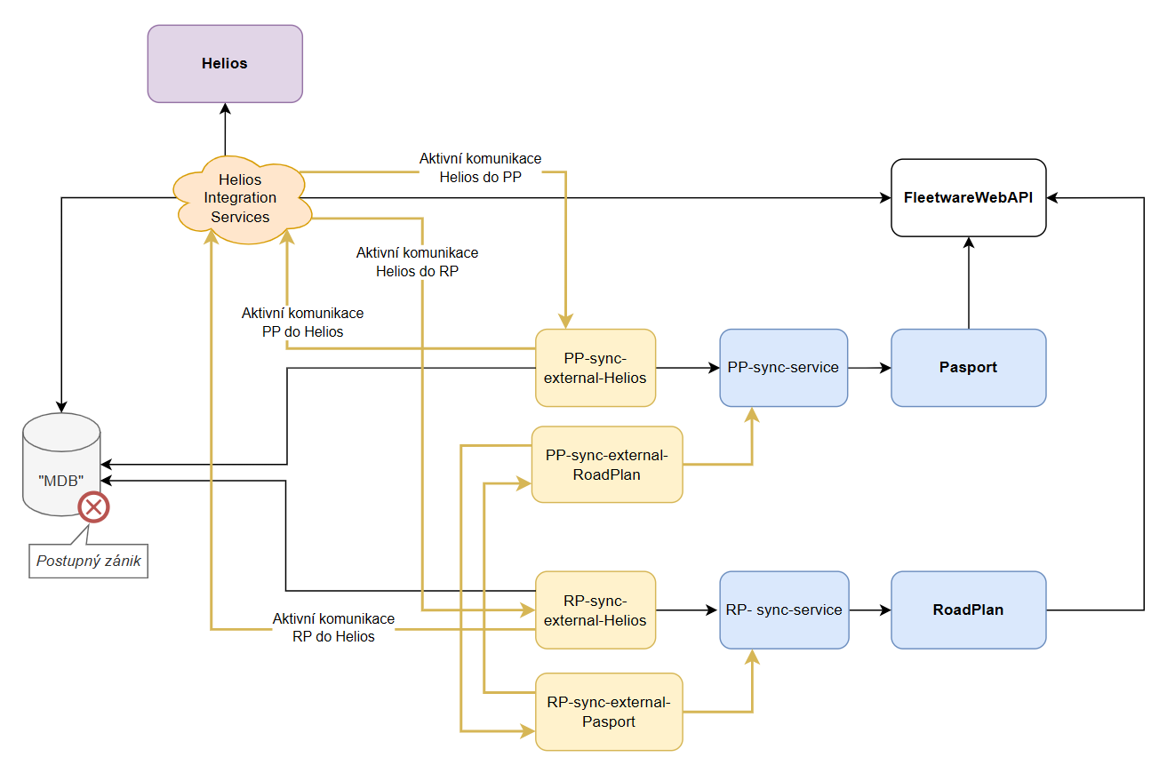
Obr.: Principiální schéma komunikace mezi systémy HEN, RP, PP
Žlutě jsou znázorněna upravená či potenciální nová komunikační API rozhraní:
- PP-sync-external-Helios: stávající služba, v současnosti používána pro přenos dat z MDB do aplikace Pasport.
  - Pozšířena v případě potřeby aktivní komunikace Pasportu na Helios přes REST APU.
  - Dtto pro aktivní komunikaci Heliosu do Pasportu.
- RP-sync-external-Helios: stávající služba, v současnosti používána pro přenos dat z MDB do aplikace RoadPlan a opačně.
  - Rozšířena v případě potřeby aktivní komunikace RoadPlanu na Helios přes REST API.
  - Dtto pro aktivní komunikaci Heliosu do Pasportu.
- PP-sync-external-RoadPlan: nová služba pro komunikaci mezi Pasport a RoadPlan.
- RP-sync-external-Pasport: nová služba pro komunikaci mezi RoadPlan a Pasport.
Schéma teoreticky připouští vzájemnou komunikaci všech tří zapojených aplikací. Ve skutečnosti se budeme snažit počet použitých komunikačních rozhraní minimalizovat a řídit se požadavky jednotlivých aplikací.
Komunikace prostřednictvím MDB je určena k postupnému zániku, bude nahrazována výše uvedenými komunikačními kanály postavenými na REST službách. V první etapě projektu však uvažujeme o zachování tohoto rozhraní, ve formě API služeb by byla vytvářena všechna nová integrační rozhraní.
Vzhledem k tomu, že komunikovat budou minimálně čtyři systémy (ve schématu nejsou zachyceny aplikace FLWW2 nebo budoucí komunikace na FLW PublicWeb), připadají v úvahu i alternativy jako zavedení integračního hubu / ESB, případně další možnosti integrací. Tyto alternativy budou prověřeny v rámci detailní technické analýzy i v součinnosti s třetí stranou (d2B). Pro potřeby nabídky budeme zatím uvažovat o přímých integracích mezi systémy.

Integrační mapa
Znázorněné schéma se týká projektové etapy 1.
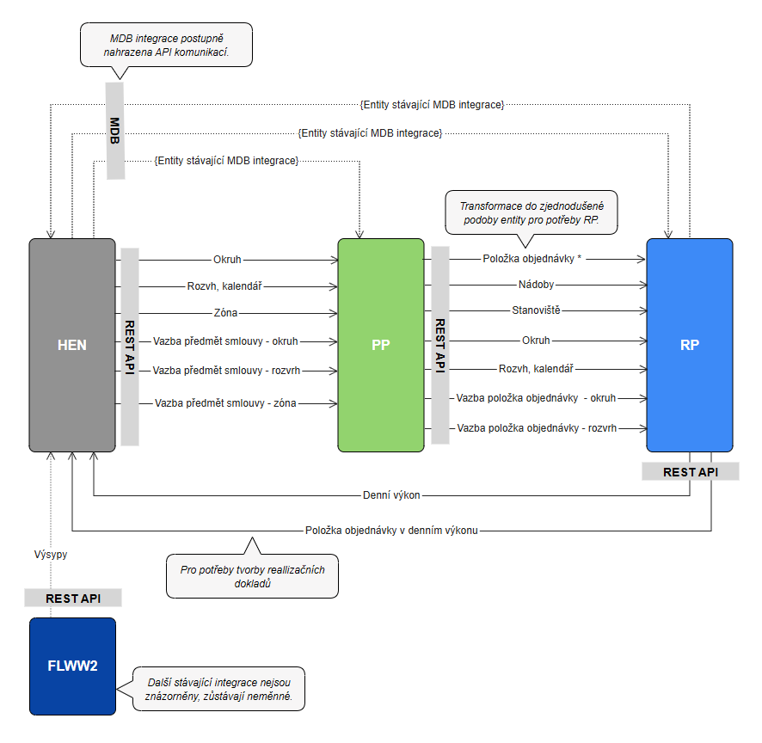
Obr.: Schéma entit vyměňovaných mezi systémy HEN, RP, PP, FLWW2
Detailní požadavky na jednotlivá rozhraní budou předmětem technické analýzy v rámci konstrukční fáze projektu.
Předběžně uvažujeme o níže uvedené nové komunikaci.
HEN → PP:
- Přenos číselníků okruhy, rozvrhy a kalendáře, zóny.
- Přenos vazeb mezi předmět smlouvy a entitami okruh, rozvrh, zóna.
PP → RP:
- Přenos elementárních údajů o položce objednávky v rozsahu potřebném pro zajištění potřebné funkcionality v RoadPlan (zejména generování objednaných služeb, zobrazení základních informací k objednané službě).
  - Pro plnohodnotnou práci s položkou objednávky jsou určeny systémy PP resp. HEN.
- Analogicky přenos základních údajů o nádobách a stanovištích (zejména pro účely lokalizace objednané služby, základní údaje o nádobě).
- Okruhy, rozvrhy a vazby na položku objednávky.
- Skupiny odpadu, vazba mezi skupinou odpadu a druhem odpadu.
- Čas obsluhy na typu nádoby.
RP → HEN:
- Podklady potřebné pro sestavu realizačních dokladů, zejména hlavička denního výkonu (trasa dne v kontextu Helios) a seznam do něho zařazených položek objednávek (předmětů smluv).

Rozšíření plánovaná do dalších etap

Správa okruhů v PP
V souvislosti se zamýšlenými změnami primárního systému pro správu okruhů a vazeb mezi položkou objednávky a okruhem, resp. rozvrhem z HEN na PP bude v příslušné projektové etapě zapotřebí odpovídající podpora ze strany integračních toků. Tedy odpovídající přenos těchto entit z PP do HEN a zastavení souvisejících přenosů vzniklých v první etapě.

Přechod z MDB na API
Poté, co dojde k vybudování příslušných komunikačních API rozhraní a jejich úspěšnému ověření v praxi, budou na tyto nové komunikační kanály přesměrovány entity vyměňované na MDB.

Strategická optimalizace
V souvislosti se zavedením strategické optimalizace a sestavu podkladů pro nové okruhy v RP bude zapotřebí doplnit příslušnou integraci na systém PP, v rámci které proběhne transformace výstupů optimalizace na standardní okruhy, rozvrhy a jejich vazby na předměty smluv.
A pochopitelně bude také zapotřebí integrovat do platformy FLW zvolený optimalizační nástroj.

